**Morfología de los robots**

**Medina Rodríguez Francisco Javier**

La morfología es la estructura de los robots condicionan en gran manera su funcionamiento y prestaciones, así como su campo de aplicación. En el siguiente esquema podremos observar una sistematización de conceptos ligados con el factor morfología. Se puede observar que se contempla la morfología del robot en su conjunto – arquitectura – y en la de sus subsistemas constituyentes.

Arquitectura

La arquitectura, definida por el tipo de configuración general del robot, puede ser fija o metamórfica. El concepto de metamorfismo, de reciente aparición, se ha introducido para incrementar la flexibilidad funcional de un robot a través del cambio de su configuración por el propio robot. El metamorfismo admite diversos niveles, desde los más elementales – cambio de la herramienta o de la garra -, hasta los más complejos – cambio o alteración de algunos de sus elementos o subsistemas estructurales.

Poliarticulados.

Bajo esta denominación agrupamos robots de muy diversa forma y configuración cuya característica común es la de ser básicamente sedentarios – aunque excepcionalmente pueden ser guiados para efectuar desplazamientos limitados – y estar estructurados para mover sus elementos terminales en un determinado espacio de trabajo según uno o más sistemas de coordenadas y con un número limitado de grados de libertad. En este grupo se hallan los manipuladores, los robots industriales clásicos, los robots tipos pórtico, los robots repartidos y algunos robots de manutención, entre otros.

Movies

Los móviles son robots con gran capacidad de desplazamiento, basados en carros o plataformas de concepción diversa y dotados de un sistema locomotor de tipo rodante o rulante. Siguen su camino por telemando o guiándose con la información recibida de su entorno a través de sus sensores.

Androides

Los androides son robots que intentan reproducir total o parcialmente la forma – antropomorfismo – y el comportamiento cinemático del ser humano.

Zoomórficos

Este tipo de robots, que considerados en sentido no restrictivo podrían incluirse también a los androides, constituyen una amplia clase caracterizada fundamentalmente por sus sistemas de locomoción que imitan a los de diversos seres vivos.

Híbridos

Los robots de arquitectura híbrida corresponden a aquellos de difícil clasificación cuya estructura se sitúa a caballo de las ya expuestas, bien sea por conjunción o por yuxtaposición. Por ejemplo, un dispositivo segmentado, articulado y con ruedas, desarrollado en una universidad japonesa, participa al mismo tiempo de los atributos de los robots móviles y de los robots zoomórficos.

Morfología de los robots industriales.

Estructura mecánica de los robots industriales.

A continuación, se describen las características mecánicas más relevantes propias de los robots industriales y se proporcionan valores concretos de las mismas, para determinados modelos y aplicaciones.

Grados de libertad.

Son los parámetros que se precisan para determinar la posición y la orientación del elemento terminal del manipulador. También se pueden definir los grados de libertad, como los posibles movimientos básicos (giratorios y de desplazamiento) independientes. En la imagen se muestra el esquema de un robot de estructura moderna con 6 grados de libertad; tres de ellos determinan la posición en el espacio del aprehensor (q1, q2 y q3) y los otros 3, la orientación del mismo (q4, q5 y q6).

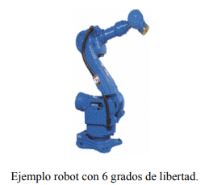Un mayor número de grados de libertad conlleva un aumento de la flexibilidad en el posicionamiento del elemento terminal. Aunque la mayoría de las aplicaciones industriales requieren 6 grados de libertad, como las de la soldadura, mecanizado y paletización, otras más complejas reciben un número mayor, tal es el caso en las labores de montaje. Tareas más sencillas y con movimientos más limitados, como las de la pintura y paletización, suelen exigir 4 o 5 grados de libertad.

Zonas de trabajo y dimensiones del manipulador.

Las dimensiones de los elementos del manipulador, junto a los grados de libertad, definen la zona de trabajo del robot, característica fundamental en las fases de selección e implantación del modelo adecuado. La zona de trabajo se subdivide en áreas diferenciadas entre sí, por la accesibilidad especifica del elemento terminal (aprehensor o herramienta), es diferente a la que permite orientarlo verticalmente o con el determinado ángulo de inclinación. También queda restringida la zona de trabajo por los límites de giro y desplazamiento que existen en las articulaciones.

Capacidad de carga.

El peso, en kilogramos, que puede transportar la garra del manipulador recibe el nombre de capacidad de carga. A veces, este dato lo proporcionan los fabricantes, incluyendo el peso de la propia garra. En modelos de robots industriales, la capacidad de carga de la garra, puede oscilar de entre 205kg. y 0.9Kg. La capacidad de carga es una de las características que más se tienen en cuenta en la selección de un robot, según la tarea a la que se destine. En soldadura y mecanizado es común precisar capacidades de carga superiores a los 50kg.

Velocidad.

En muchas ocasiones, una velocidad de trabajo elevada, aumenta extraordinariamente el rendimiento del robot, por lo que esta magnitud se valora considerablemente en la elección del mismo. En tareas de soldadura y manipulación de piezas es muy aconsejable que la velocidad de trabajo sea alta. En pintura, mecanizado y ensamblaje, la velocidad debe ser media e incluso baja.

**Sensores y actuadores utilizados en un robot industrial**

Actuadores

Los elementos motrices que generan el movimiento de las articulaciones pueden ser, según la energía que consuman, de tipo hidráulico, neumático o eléctrico. Los actuadores de tipo hidráulico se destinan a tareas que requieren una gran potencia y grandes capacidades de carga. Dado el tipo de energía que emplean, se construyen con mecánica de precisión y su coste es elevado. Los robots hidráulicos, se diseñan formando un conjunto compacto la central hidráulica, la cabina electrónica de control y el brazo del manipulador. La energía neumática dota a sus actuadores de una gran velocidad de respuesta, junto a un bajo coste, pero su empleo está siendo sustituido por elementos eléctricos. Los motores eléctricos, que cubren la gama de media y baja potencia, acaparan el campo de la Robótica, por su gran precisión en el control de su movimiento y las ventajas inherentes a la energía eléctrica que consumen.

Los actuadores tienen por misión generar el movimiento de los elementos del robot según las órdenes dadas por la unidad de control. Los actuadores utilizados en robótica pueden emplear energía neumática, hidráulica o eléctrica. Cada uno de estos sistemas presenta características diferentes, siendo preciso evaluarlas a la hora de seleccionar el tipo de actuador más conveniente. Las características a considerar son entre otras:

• Potencia

• Controlabilidad

• Peso y volumen

• Precisión

• Velocidad

• Mantenimiento

• Coste

Se clasifican en tres grandes grupos, según la energía que utilizan:

- Neumáticos.

- Hidráulicos.

- Eléctricos.

Los actuadores neumáticos el aire comprimido como fuente de energía y son muy indicados en el control de movimientos rápidos, pero de precisión limitada. Los motores hidráulicos son recomendables en los manipuladores que tienen una gran capacidad de carga, junto a una precisa regulación de velocidad. Los motores eléctricos son los más utilizados, por su fácil y preciso control, así como por otras propiedades ventajosas que establece su funcionamiento, como consecuencia del empleo de la energía eléctrica.

Sensores internos

Para conseguir que un robot realice su tarea con la adecuada precisión, velocidad e inteligencia, será preciso que tenga conocimiento tanto de su propio estado como el estado de su entorno. La información relacionada con su estado (fundamentalmente la posición de sus articulaciones) la consigue con los denominados sensores internos, mientras que la que se refiere al estado de su entorno, se adquiere con los sensores externos.

En la tabla que se adjunta a continuación se puede observar un resumen de los diferentes tipos de sensores internos de robots más comúnmente empleados para obtener información de presencia, posición y velocidad en robots industriales:

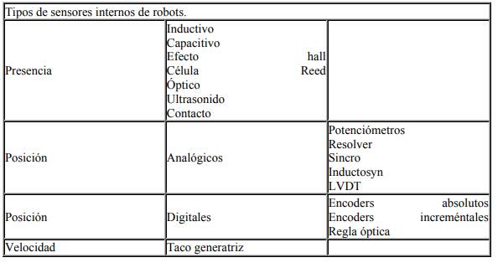

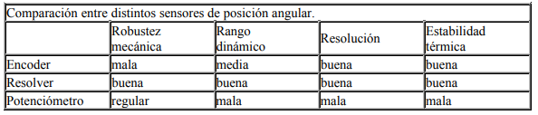

Sensores externos

El empleo de mecanismos de detección exteriores permite a un robot interaccionar con su ambiente de una manera flexible. Esto contrasta con el funcionamiento preprogramado en el que a un robot se le enseña a realizar tareas repetitivas mediante una serie de funciones preprogramadas. Aunque esto está bastante lejos de la forma más predominante de funcionamiento de los robots industriales actuales, la utilización de la tecnología de detección para proporcionar a las maquinas un mayor grado de inteligencia en relación con su ambiente es, en realidad, un tema activo de investigación y desarrollo en el campo de la robótica. Un robot que puede ver y sentir es más fácil de entrenar en la ejecución de las tareas complejas mientras que, al mismo tiempo, exige mecanismos de control menos estrictos que las maquinas preprogramadas. Un sistema sensible y susceptible de entrenamiento es también adaptable a una gama mucho más amplia de tareas, con lo que se consigue un grado de universalidad que se traduce, a la larga, en más bajos costes de producción y mantenimiento. La función de los sensores del robot puede dividirse en dos categorías principales: estado interno y estado externo. Los sensores de estado interno operan con la detección de variables, tales como la posición de la articulación del brazo, que se utilizan para el control del robot. Por el contrario, los sensores de estado externo operan con la detección de variables tales como el alcance, la proximidad y el contacto. La detección externa, se utiliza para el guiado del robot, así como para la manipulación e identificación de objetos. Los sensores de estado externo pueden clasificarse también como sensores de contacto o no contacto. Como su nombre lo indica, la primera clase de sensores responde al contacto físico, tal como el tacto, deslizamiento y torsión. Los sensores de no contacto se basan en la respuesta de un detector a las variaciones en la radiación electromagnética o acústica. Los ejemplos más destacados de los sensores de no contacto miden el alcance, la proximidad y las propiedades visuales de un objeto. Es de interés destacar que la detección de alcance y visión suelen proporcionar una información de guiado aproximado para un manipulador, mientras que la proximidad y el tacto están asociados con fases terminales de agarre del objeto. Los sensores de fuerza y torsión se utilizan como dispositivos de retroalimentación para controlar la manipulación de un objeto una vez que haya 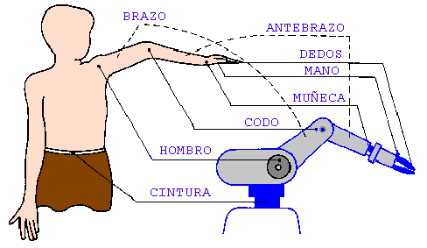agarrado.

**Mapa mental**

**Morfología**

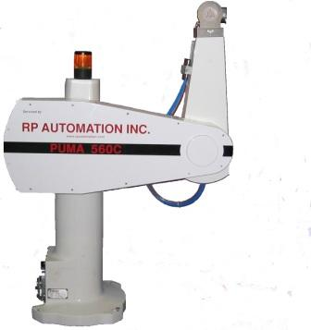

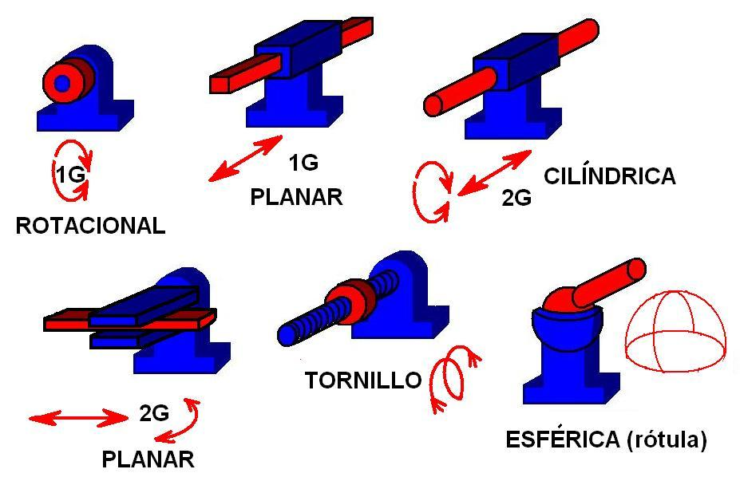

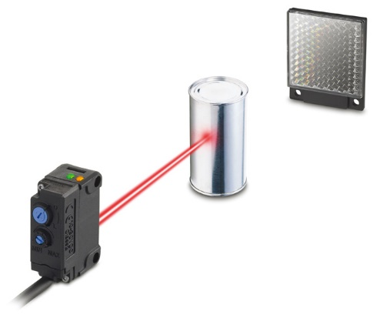

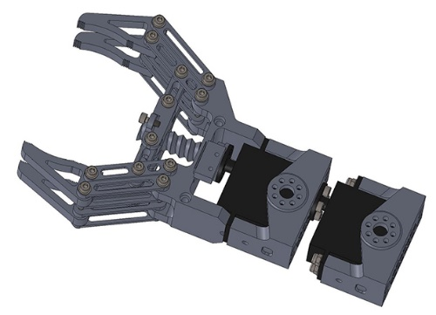

**Robots Industriales**

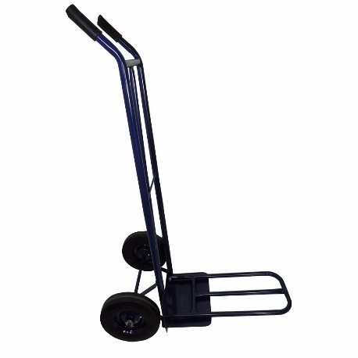

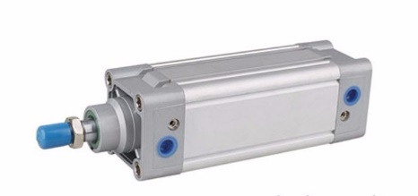

**Hidráulica**

**Sensores**

**Capacidad de carga**

Referencias:

*“Projecte 27: Estudio de la morfología de robots de la casa japonesa FANUC y aspectos básicos en la programación de aplicaciones”,* <https://ocw.upc.edu/sites/all/modules/ocw/estadistiques/download.php?file=14589/2011/1/54326/40437-3452.pdf>. Consultado el 08-05-2019.